**WeightWatchers**

**Des vacances sportives quelle que soit la destination !**

Et si vous profitiez des vacances pour découvrir de nouvelles sensations ? Mer, montagne ou campagne, trouvez l’activité qui vous plaît !

Article de : Palmyre Mégard-Lefebvre

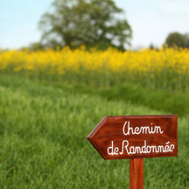

L’été, c’est le temps de la détente et du repos, mais c’est aussi l’un des moments où vous pouvez prendre le temps de faire un peu de sport et, pourquoi pas, d’en tester de nouveaux. Gros plan sur quelques activités à pratiquer en vacances.

**A la campagne**   
Vous avez envie de nature et de calme, les vacances à la campagne sont sans aucun doute ce dont vous avez besoin.

* **Le VTT (Vélo Tout Terrain) :**

Voici une autre façon de pratiquer le cyclisme et de faire travailler jambes et fessiers tout en visitant la région de vos vacances ! Un moyen de profiter des magnifiques paysages tout en étant proche de la nature. Soit vous avez votre propre VTT - ce vélo étant plus adapté aux chemins et sentiers de campagne qu’un vélo de ville - soit vous pourrez sans doute en louer un dans un magasin spécialisé près de là où vous séjournez. Vous trouverez aussi des randonnées en VTT organisées sur une ou plusieurs journées. Et si vous préférez partir seul ou en famille, le site de la Fédération Française de Cyclisme propose de nombreuses informations : 163 sites pour les VTT ont en effet été répertoriés par la Fédération, soit 58000 km de chemins balisés ! Le but : rouler en toute tranquillité et découvrir les paysages de la France sous un autre angle, en respectant la nature.  
Plus d’informations sur le site de la Fédération Française de Cyclisme ([www.ffc.fr](http://www.ffc.fr/)).

* **La randonnée équestre :**

Une autre façon de profiter pleinement des espaces verts est de le faire à cheval. De la randonnée équestre sur plusieurs jours à une simple promenade d’une heure, choisissez la formule qui vous convient le mieux en fonction de votre niveau. L’équitation est un sport à part entière qui fait travailler certains muscles que vous ne soupçonniez même pas ! Gare aux courbatures le lendemain, mais quel régal de profiter de la campagne de cette façon. Renseignez-vous également sur le sérieux du centre équestre, la formation des moniteurs et de l’encadrement.  
Plus d’informations sur le site de la Fédération Française d’Equitation ([www.ffe.com](http://www.ffe.com/)). Vous y trouverez notamment la liste des clubs ayant reçu le Label Tourisme équestre qui garantit certains engagements (sécurité, cadre, poneys et chevaux…).

**A la montagne**   
Cette année, vous avez envie de prendre un peu d’altitude et de respirer l’air pur de la montagne, et vous avez bien raison ! C’est aussi l’occasion de découvrir de nouvelles disciplines tout en profitant des somptueux paysages.

* **L’escalade :**

L’escalade, ou varappe, n’est pas forcément à conseiller aux personnes ayant le vertige… Car grimper en haut d’une paroi rocheuse, parfois à plus d’une centaine de mètres de hauteur, n’est pas envisageable pour tous ! Néanmoins, rien ne vous empêche de vous familiariser avec cette discipline en vous entraînant en salle, sur des murs d’escalade spécialement conçu, vous aurez sans doute moins d’appréhension par la suite. En escalade, la sécurité est le maître mot et l’équipement est lui aussi très sécurisé. Impensable donc de partir seul escalader les parois rocheuses ! Partez avec des professionnels qui sauront vous guider, vous équiper et vous conseiller lors de cette nouvelle aventure.  
Pour en savoir plus, consultez le site Internet de la Fédération Française de la montagne et de l’Escalade ([www.ffme.fr](http://www.ffme.fr/)).

* **La randonnée en montagne :**

Tout comme l’escalade, la randonnée en montagne ne s’improvise pas. Si cela peut paraître apparemment abordable et sans danger, les accidents peuvent être fréquents. Il est donc indispensable de préparer sa sortie et de respecter certaines règles. Avant de grimper en haut des cols, consultez la météo pour en connaître les prévisions. Celles-ci peuvent en effet changer rapidement et il serait dommage de vous faire surprendre par un orage en plein été. L’idéal étant de faire appel à un guide de haute montagne et, surtout, de suivre les sentiers balisés. L’équipement, là aussi, est indispensable : de bonnes chaussures, un chapeau, de la crème solaire, de l’eau et une trousse de secours.  
Pour en savoir plus, consultez le site Internet de la Fédération Française de la montagne et de l’Escalade ([www.ffme.fr](http://www.ffme.fr/)).

**A la mer**   
L’eau est votre élément et vous en profitez chaque été pour vous ressourcer. Mais avez-vous pensé à découvrir la mer autrement qu’en barbotant dans l’eau ?

* **Le kayak de mer :**  
  Profitez de l’espace infini qu’est la mer en découvrant des coins inaccessibles grâce au kayak. Ce petit bateau rapide, équipé d’une pagaie double afin de rester stable tout en avançant, est idéal pour vous rendre dans de jolies criques ou aux pieds des falaises inaccessibles à pied. De la Bretagne à la Corse, le kayak est très apprécié des estivants qui aiment allier découverte et sport. Si vous débutez, l’idéal est d’organiser une première sortie encadrée par un professionnel avant de vous aventurer seul. Comme les autres disciplines précédentes, certaines précautions s’imposent : crème solaire, chapeau, t-shirt à manches longues et consultation de la météo (notamment du vent) sont indispensables avant toute sortie en mer. Et ne vous éloignez pas trop du rivage pour commencer…
* **La plongée sous-marine :**  
  Pas de gros exploit sportif ici, la plongée en scaphandre en immersion est une discipline accessible à partir de 8 ans. Une activité que vous pouvez donc pratiquer en famille pour profiter de la beauté des fonds marins. Outre le baptême de plongée, qui est très encadré, une formation théorique est requise si vous souhaitez pouvoir plonger en milieu naturel. On vous expliquera le fonctionnement et l’utilité du matériel qui peut paraître un peu complexe à première vue ! Vérifiez une fois de plus la qualification et les normes du centre pour plonger en toute sécurité. Un certificat médical de non contre-indication à la pratique de la plongée sous-marine vous sera demandé si vous souhaitez vous initier.

Pour chacune de ces activités, il existe certains risques. Demandez à votre médecin traitant si vous êtes apte à les pratiquer.

|  |
| --- |
|  |

**Sorbet fraise et citron vert**

Pas d'aliments interdits

Durée totale:

20min

Temps de prép.:

20min

Temps de cuisson:

0min

Part(s):

6

Difficulté:

Facile

Ingrédients

* 500 g **Fraise**
* 1 CS **Sirop**, de fraise dilué dans 200 ml d'eau
* 125 g **Sucre glace**
* 2 pièce(s) **Citron vert**, 1 CS de jus et le rester pour la déco
* 1 pièce(s) **Grenade**, (facultatif) pour la déco

Instructions

Mixer les fraises puis les passer au chinois pour enlever les petits grains.

Verser la purée de fraise et le sirop de fraise dans une casserole. Faire chauffer doucement. Ajouter le sucre glace et mélanger jusqu'à ce qu'il soit bien dissout dans la masse. Retirer du feu et ajouter le jus de citron vert. Réserver et laisser refroidir.

Verser la masse refroidie dans une sorbetière et laisser turbiner.

Si vous n'avez pas de sorbetière, verser la masse dans un contenant et faire prendre au congélateur pendant 4 à 5 heures en remuant la masse à la fourchette toutes les heures pour casser les cristaux et obtenir un sorbet onctueux.

**Rosbif froid et sa salade de haricots verts**

Pas d'aliments interdits

Durée totale:

62min

Temps de prép.:

20min

Temps de cuisson:

42min

Part(s):

8

Difficulté:

Facile

Ingrédients

* 960 g **Rosbif sans barde (tende de tranche)**
* 1 cc **Beurre doux**
* 2 cc **Huile d'arachide**
* 2 g **4 épices**, 2 pincées
* 1 feuilles(s) **Laurier**
* 1 pièce(s) **Echalote**
* 60 g **Salade**, quelques feuilles de roquette
* 1 pincée(s) **Sel**
* 1 pincée(s) **Poivre**
* 1200 g **Haricot vert**, et 8 fleurs comestibles (pensée, capucine...)
* 5 cc **Huile d'olive**
* 1 1/2 cc **Vinaigre**, balsamique
* 2 pièce(s) **Echalote**
* 1 pincée(s) **Sel**
* 1 pincée(s) **Poivre**

Instructions

Sortir le rosbif du réfrigérateur au moins 2 heures à l'avance. Préchauffer le four à 210°C (TH.7). Mettre le rosbif dans un plat à four, le badigeonner de beurre et d'huile, parsemer de 5 centilitres d'eau. Enfourner pour 30 minutes. Retourner à mi-cuisson, arroser du jus de cuisson. Laisser la viande reposer sous une feuille de papier aluminium. Lorsqu'elle est froide, la couper en 16 tranches. Les filmer et les réserver au réfrigérateur.

Préparer l'accompagnement : équeuter les haricots verts, les couper en deux. Les mettre dans le panier d'un autocuiseur avec 20 centilitres d'eau et une pincée de sel. Cuire 12 minutes, à partir de la rotation de la soupape. Égoutter et laisser refroidir. Mettre les haricots verts dans un saladier, les arroser d'huile et de vinaigre, ajouter les échalotes finement émincées, saler et poivrer, bien mélanger. Répartir la salade dans 8 coupelles. Décorer d'une fleur.

Présenter les tranches de rosbif sur un nid de roquette dans un plat de service, disposer les coupelles de haricots verts à côté.

**Cornet à la mousse de thon**

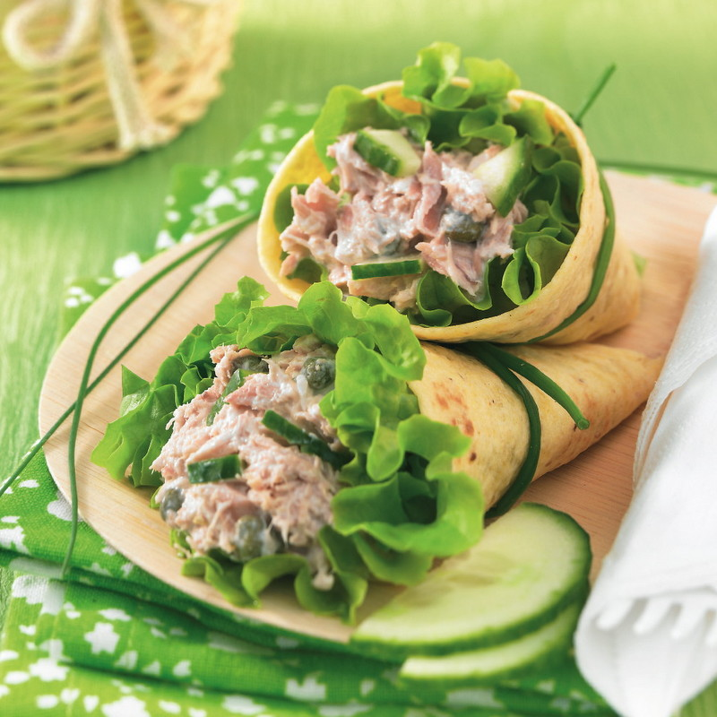

Pas d'aliments interdits

Durée totale:

75min

Temps de prép.:

15min

Temps de cuisson:

0min

Part(s):

2

Difficulté:

Facile

Ingrédients

* 80 g **Thon en conserve au naturel (Albacore)**
* 1/2 pièce(s) **Concombre**
* 1 pot(s) **Petit suisse 20%**
* 50 g **Fromage frais à 0%**, type demi-sel
* 2 goutte(s) **Tabasco**
* 3 cc **Ciboulette**, ciselée
* 1 CS **Câpres**
* 1 pièce(s) **Tortilla souple (à garnir), à base de maïs**, ou de blé
* 2 pièce(s) **Salade**, 4 feuilles de laitues ou batavia
* 1 pincée(s) **Sel**
* 1 pincée(s) **Poivre**

Instructions

Égoutter le thon. Rincer le concombre sans le peler, le couper en rondelles puis en petits quartiers. Mixer le thon avec le petit-suisse, le fromage frais, le Tabasco, la ciboulette et les câpres. Saler très légèrement et poivrer.

Chauffer la galette de blé ou maïs, 30 secondes au four à micro-ondes (750 W). la couper en deux. Recouvrir chaque demi-cercle de 2 feuilles de salade. Étaler la mousse de thon, ajouter les quartiers de concombre et refermer le cornet. Envelopper dans un film étirable et réserver au frais jusqu'au moment de déguster.

**Bouchées de courgette au saumon**

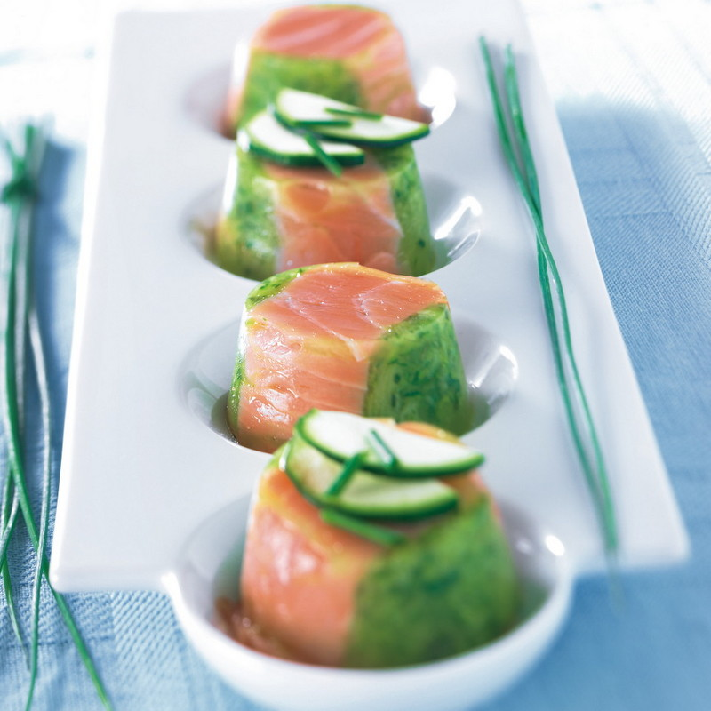

Pas d'aliments interdits

Durée totale:

199min

Temps de prép.:

15min

Temps de cuisson:

4min

Part(s):

6

Difficulté:

Facile

Ingrédients

* 250 g **Courgette**, jeune
* 1 gousse(s) **Ail**
* 1 cc **Huile d'olive**
* 40 ml **Jus de citron**, le jus d'1 citron
* 1 cc **Agar-agar**
* 3 cc **Ciboulette**, ciselée
* 60 g **Saumon fumé**, 2 fines tranches

Instructions

Peler et râper finement la courgette. Peler et hacher l'ail. Faire chauffer l'huile dans une sauteuse antiadhésive, ajouter le râpé de courgette et l'ail, saler légèrement et poivrer, cuire 3 minutes tout en remuant. Les courgettes vont rendre un peu d'eau, éliminer celui-ci s'il y en a trop. Verser le jus de citron, saupoudrer d'agar-agar et continuer de remuer 1 minute. Hors du feu, ajouter la ciboulette et mélanger. Laisser tiédir.

Couper le saumon en 6 bandelettes. En garnir le fond de 6 petits moules en silicone d'une contenance de 3 centilitres, laisser dépasser le saumon de part et d'autre du rebord. Remplir chaque empreinte de préparation à la courgette, tasser avec le dos d'une petite cuillère, rabattre les lanières de saumons sur le dessus. Couvrir avec un film alimentaire et réserver au frais pendant 3 heures avant de démouler.

**Souriez, c'est bientôt la rentrée !**

La rentrée approche, mais vous aimeriez que les vacances durent toujours …Voici quelques astuces pour passer le cap tout en douceur et prolonger un peu l’été !

Article de : Perrine Monceval



Soyons honnêtes, la rentrée, c'est pas rigolo. Mais ce n’est pas non plus une raison pour en faire une tragédie grecque. Certes, vous ne pourrez plus passer la journée sur un transat à regarder les vagues s’écraser sur le sable, mais, dès la semaine prochaine, vous retrouverez ce petit rythme de vie qui fait tant de bien à votre ligne. Avant cela, préparez-vous.

**Soyez positif**  
  
Au risque de nous répéter… répétons-le : l’essentiel est d’aborder les choses avec philosophie. Vos vacances vous ont fait beaucoup de bien, vous êtes bronzé, reposé, culturellement riche, émotionnellement épanoui, zen comme un moine bouddhiste, bref, vous êtes bien. Mais à quelques jours de la rentrée, vous pouvez décider d’écraser cette belle sérénité d’un geste net, comme un vilain moustique, ou alors vous pouvez décider d’entretenir votre plénitude afin qu’elle vous habite le plus longtemps possible. Avec un peu d’habileté, vous réussirez à faire durer l’été et surtout à garder les bonnes habitudes que vous avez acquises durant ces quelques semaines ensoleillées.

**Prenez le temps**  
  
En vacances, vous avez enfin le temps de prendre le temps. Au lieu, par exemple, d’engouffrer vos repas en deux minutes sur le coin du bureau, vous dégustez calmement les petits plats que vous avez tranquillement préparés en famille, avec les bons légumes que vous avez glanés au marché. Vous discutez, vous posez votre fourchette entre chaque bouchée et vous savourez avec tous vos sens. Dès la rentrée, entre le travail, les enfants, les rendez-vous et le ménage, vous aurez certainement un peu moins de temps, mais en faisant quelques efforts, vous réussirez sûrement à optimiser vos journées pour être plus zen.  
  
Voici quelques idées pour gagner un peu de temps dans la journée.

* Zappez le journal télévisé et enclenchez la radio ! Vous pourrez suivre les infos tout en préparant à manger au lieu de rester assis sur le canapé, ou pire encore, de manger devant la télévision.
* Levez-vous 30 minutes plus tôt. Une demi-heure de sommeil en moins ce n’est pas ce qui changera la qualité de votre journée. Par contre, si vous utilisez ces 30 minutes arrachées à la nuit pour prendre soin de vous, aller faire un peu de sport ou prendre le temps de faire un vrai petit déjeuner, alors là, votre bien-être et votre ligne vous diront sûrement merci !
* Profitez de vos weekends ou de vos soirées, pour cuisiner à l’avance ! On ne cesse de le répéter, préparer ses petits plat à l’avance, c’est gagner du temps et s’assurer de manger équilibré, quoi qu’il arrive ! Votre frigo et votre congélateur sont de précieux alliés alors ne les oubliez pas !
* Ne trainez pas à midi ! Refaire le monde avec vos collègues c’est sûrement très sympa, mais ça ne fait pas avancer le schmilblick et surtout ça ne fait pas baisser l’aiguille de la balance. Alors chaussez vos baskets (que vous avez toujours au bureau) et allez faire un petit tour pour digérer et entretenir votre bronzage !

Si vous en voulez encore, voici [22 astuces](http://www.weightwatchers.fr/util/art/index_art.aspx?tabnum=4&art_id=123658) pour gagner encore plus de temps au quotidien !

**Gardez vos bonnes habitudes**   
  
En changeant de rythme, vous avez sûrement adopté de nouvelles habitudes estivales. Prendre l’apéro, manger des glaces, rester allongé sur une chaise longue, vous faire servir sans bouger le petit doigt, etc. Celles-là, vous avez le droit de les abandonner sur la 1ère aire d’autoroute que vous trouvez. Par contre, si vous vous êtes mis à marcher 30 minutes par jour, que vous avez pris l’habitude d’aller acheter des beaux légumes au marché, de commencer tous vos repas par une salade, de faire un vrai petit déjeuner, de jouer avec vos enfants ou de prendre soin de vous, alors votre mission sera d’essayer de garder ces bonnes habitudes tout au long de l’année. En gérant mieux votre temps grâce à nos précieux conseils, vous y arriverez à coup sûr !

**Planifier**  
  
S’il y a une période de l’année où planifier est la clé du succès, c’est bien la rentrée. Les premiers jours risquent de ne pas être de tout repos, que ce soit parce que vous reprenez le travail ou que vos enfants retrouvent le chemin de l'école. Alors pendant que vous êtes encore en vacances, prenez le temps de planifier vos repas pour les jours à venir. Planifiez aussi l’activité physique que vous pourriez faire et impliquez vos amis ou votre famille pour ne pas y couper au cas votre motivation vous lâcherait en cours de route ! Demandez pas exemple à votre partenaire de venir à la piscine avec vous le samedi matin ou alors de garder les enfants pour que vous puissiez y aller tranquillement. En parlant de vos projets, vous aurez plus de chance de les concrétiser. Et rappelez-vous surtout de ne pas vous fixer des buts inatteignables. Commencez de façon modeste, par 3 sessions dans la semaine au maximum, et surtout variez les plaisirs !

|  |
| --- |
|  |

**Le rameur, le trésor de la salle de gym**

Le rameur est une machine très efficace, qui allie cardio et musculation. Découvrez nos astuces pour dompter la bête !

Article de : Perrine Monceval

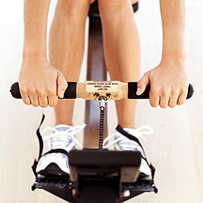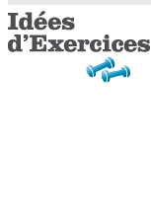

Vous en avez marre d’attendre désespérément qu’un tapis de course se libère ? Ne perdez pas votre temps et visez plutôt le rameur. Ce n’est peut-être pas la machine la plus fun de la salle, mais le rameur est probablement l’une des plus efficaces et des plus complètes. D’ailleurs si vous voulez investir dans une machine à mettre dans votre salon, visez le rameur ! Il entraîne à la fois les muscles des bras et du dos, les abdos, et les muscles des jambes et des fessiers, mais il est aussi très efficace pour brûler la graisse !

Alors pourquoi le rameur ne suscite-t-il pas l’intérêt général ? Les débutants croient souvent que le rameur est réservé aux pros et qu’il faut absolument être super musclé pour s’en servir. Que nenni ! Les mouvements du rameur sont réguliers et doux pour les articulations. Vous pouvez l’utiliser à la fois pour un entraînement tranquille ou pour une séance intensive. A vous de voir !

Il y a plusieurs types de machines avec des fonctionnements différents (à air, hydraulique, ou magnétique). Les machines à air et hydrauliques offrent une sensation très proche de celle que l’on ressent en faisant de l’aviron. Si vous décidez d’investir, faites-vous bien conseiller et testez les machines afin de voir si le mouvement est bien doux et fluide.

**La technique**

* Suivez ces quelques conseils pour avoir les bons gestes et ramer comme un pro.
* Les coups de rame, sont un mouvement continu et rythmé qui commence comme sur la photo, par une position jambe pliées, bras tendus et épaules vers l’avant.
* Le mouvement de propulsion commence par les jambes qui se tendent. Pendant ce mouvement, les bras restent tenus jusqu’à ce que les jambes soient presque entièrement tendues. Lorsque le dos est bien ouvert, légèrement en arrière, ramener la poignée au niveau de l’estomac.
* Le coup se termine ici, avec les jambes tendues (mais pas crispées), les épaules en arrière, les coudes pilés et la poignée sur l’estomac.
* Le retour à la position de départ est aussi très important. Déplier d’abord les bras, avancer le haut du corps au-dessus des hanches, lorsque les mains passent au-dessus des genoux, plier ces derniers et revenir à la position de départ.

Le rythme du mouvement est extrêmement important. Ainsi, la phase de propulsion dure 1/3 du temps alors que le retour dure les 2/3 restants. L’effort est donc plus court que le temps de récupération. Pour bien réguler son effort et ne pas se griller tout de suite, commencez tranquillement et travaillez votre rythme. Visez les 20 à 24 coups par minutes, pas plus (en tout cas au début). Une fois que vous vous sentez à l’aise, libre à vous d’intensifier la cadence. N’hésitez surtout pas à demander conseil aux pros.

**Quel type d’entraînement pour quel résultat ?**

Si vous avez surtout envie d’un effort qui vous fasse brûler des graisses, privilégiez la longueur à l’intensité et fixez-vous un but de 30-50 minutes 3 à 5 fois par semaine. Si au contraire vous avez envie d’un entrainement intense pour développer votre endurance et votre résistance, commencez par un échauffement de 5 minutes, suivi d’1 minute intense, de deux minutes à faible intensité puis augmentez progressivement pour passer à 2 minutes intenses, 2 minutes à faible intensité pendant 20 à 40 minutes. Terminez par 5 minutes à faible intensité pour vous détendre.

|  |
| --- |
|  |

**Spaghetti aux boulettes de dinde**

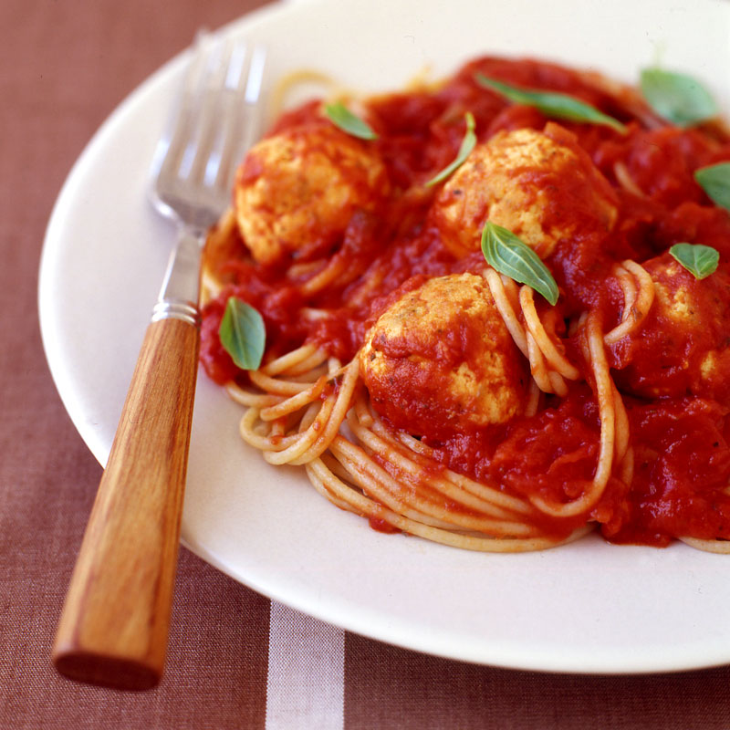

Pas d'aliments interdits

Durée totale:

33min

Temps de prép.:

15min

Temps de cuisson:

18min

Part(s):

4

Difficulté:

Facile

Ingrédients

* 300 g **Escalope ou filet de dinde**, hachée
* 1 gousse(s) **Ail**, finement hachée
* 1 cc **Origan**, et d'autres herbes selon vos goûts
* 1 cc **Huile d'olive**
* 450 g **Tomate : concassée, pelée, pulpe en dés (conserve au naturel)**
* 3 CS **Concentré de tomate**
* 1/4 tablette(s) **Bouillon en tablette**, dilué dans 1 dl d'eau bouillante
* 280 g **Pâtes crues**
* 10 g **Basilic**

Instructions

Mélanger la viande hachée de dinde, l'ail, les herbes. Former 16 boulettes de viande.

Faire chauffer l'huile dans une poêle à feu moyen. Lorsque la poêle est chaude y faire dorer les boulettes de viande sur tous les côtés pendant 5 minutes. Ajouter les tomates concassées, le concentré de tomate, le bouillon et des herbes sèches. Bien mélanger. Porter à ébullition, réduire le feu et laisser mijoter environ 15 minutes.

Pendant ce temps, faire cuire les spaghetti selon les instructions de l'emballage. Égoutter et garder au chaud.

Retirer la sauce aux boulettes feu et ajouter le basilic. Verser la sauce sur les spaghetti et servir.

**Tarte framboise et chocolat**

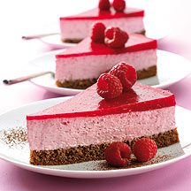

Pas d'aliments interdits

Durée totale:

75min

Temps de prép.:

50min

Temps de cuisson:

25min

Part(s):

12

Difficulté:

Modéré

Ingrédients

* 2 œuf(s), moyen **Œuf de poule entier**
* 90 g **Sucre**
* 70 g **Farine**
* 1 CS **Cacao non sucré**
* 1/2 sachet(s) **Levure chimique ou de boulanger**, 2 cc
* 65 ml **Café**
* 20 ml **Rhum brun (ambré)**
* 5 feuilles(s) **Gélatine**
* 750 g **Framboise**, fraîches ou surgelés
* 2 CS **Jus de citron**
* 180 g **Fromage frais à 0%**
* 1 cc **Edulcorant**, ou plus selon vos goûts
* 140 ml **Crème fraîche liquide 20%**

Instructions

Préchauffer le four à 180° C.

Fouetter les oeufs avec 60 g de sucre et 2 CS d'eau jusqu'à ce que le mélange blanchisse. Ajouter la farine, le cacao et la levure chimique. Étaler cette masse dans un moule à manqué (Ø 26 cm) chemisé de papier sulfurisé et faire cuire 20 à 25 minutes au four.

Mélanger le rhum et le café et imbiber le fond de biscuit à sa sortie du four. Laisser refroidir. Tremper les feuilles de gélatine dans l'eau froide. Mixer 500 g de framboises avec le jus de citron et le reste du sucre. Faire fondre la gélatine dans une petite casserole avec 2 CS d'eau et ajouter à la purée de framboises. Mélanger la moitié de cette purée avec le fromage frais et sucrer avec de l'édulcorant. Fouetter la crème fraîche et l'ajouter à la masse. Etaler le tout sur le fond de tarte dans le moule à manqué.

Verser le reste de la purée de framboise sur la tarte et laisser reposer 3 heures minimum. Servir garni de framboises.

# S’unir pour mieux mincir

Il y a des choses que vous faites très bien tout seul mais lorsqu’il s’agit de perdre du poids, un peu de soutien n’est parfois pas de trop !

Le nom de Jean Nidetch ne vous dit probablement rien. Et pourtant, cette femme au foyer américaine a compris une chose avant les autres : perdre du poids à plusieurs c'est plus facile. Un beau matin de 1963, elle propose à ses amies de se réunir pour s’occuper ensemble de souci de poids. La méthode Weight Watchers est née.

Depuis, bien des choses ont changé, mais une chose reste au cœur de notre méthode : le soutien et l’accompagnement. Profitez-en au maximum !

**En réunion**  
Entre votre partenaire qui vous trouve très bien comme vous êtes, vos amies qui rentrent toute dans un 36 et votre mère qui vous noie sous les bons petits plats bien gras, pas toujours facile de trouver une oreille attentive à qui parler de vos soucis de poids. A tel point que parfois, vous avez l’impression d’être la seule à avoir des soucis de poids. Votre collègue a bien 2 ou 3 kilos de trop, mais ce n’est vraiment pas la même chose. Poussez la porte d’une réunion et vous découvrirez que vous n’êtes pas seule ! Vous y rencontrerez non seulement des personnes qui ont les mêmes préoccupations que vous mais vous y trouverez une énorme source de motivation. Entre le soutien de votre animatrice, les témoignages des autres adhérentes qui ont déjà perdu 1, 2, 5, 15 ou 20 kilos et les précieuses informations santé et nutrition, vous trouverez tout le soutien nécessaire pour atteindre votre objectif.  
Vous avez envie de vous mettre au sport mais vous n’avez pas très envie de bouger toute seule ? Pourquoi ne pas trouver un partenaire d’activité en réunion ? N’hésitez pas à en parler !  
  
**Online**  
Weight Watchers online vous permet aussi de partager avec d’autres adhérents alors profitez-en ! La communauté du site bouillonne de groupes, de challenges et de blogs dans lesquels vous trouverez motivation, soutien et bonnes idées. Avec un peu de chance vous pourrez même rencontrer des adhérents qui habitent près de chez vous. Pas de tabous, de timidité et de gêne, derrière votre ordinateur vous pouvez parler de vos petits soucis, poser vos questions et partager vos victoires alors rejoignez un groupe ou ouvrez le vôtre mais surtout ne restez pas seul ! Messieurs, si vous pensez que vous êtes seul à suivre le programme, la communauté vous prouvera le contraire. Nombreux sont les hommes qui ont décidé comme vous de prendre leur ligne et leur santé en main alors n’hésitez pas à [partager avec eux](http://community.weightwatchers.fr/Groups/GroupPage.aspx?sid=1270192).   
  
**En famille**  
Vous avez décidé de prendre votre poids en main et votre santé du même coup. Certes, votre famille ne compte pas ses unités ***ProPoints***, mais elle profite largement des changements que vous apportez à vos habitudes alimentaires. Fini la cuisine grasse et bonjour les petits plats sains et savoureux. Ainsi, tout le monde profite de vos nouvelles bonnes habitudes. En gage de reconnaissance, votre mari picore des cacahuètes sous votre nez et vos enfants vous tendent des biscuits avec un grand sourire plein de dents. Révolution ! Expliquez à vos petites têtes blondes que, contrairement à eux, vous avez fini votre croissance et que les barres chocolatées pleines de calcium vous n’en avez pas besoin. Demandez ensuite gentiment à votre mari d’assouvir son penchant pour les arachides salées loin de vos gourmandes pupilles. Rappelez au passage à qui veut bien l’entendre qu’un petit compliment n’a jamais tué personne.   
**Entre amis**  
  
Le top du top serait bien sûr de trouver une amie avec qui suivre le programme. Comme en témoigne Oliver qui a commencé le programme en réunion avec un de ses amis, « c’est devenu un jeu entre nous. C’est chaque semaine à celui qui perd le plus ! » Si vous ne trouvez personne autour de vous qui soit décidé à vous accompagner sur le chemin de la perte de poids, n’hésitez tout de même pas à parler de votre démarche autour de vous. Les gens n’hésiteront alors pas à vous féliciter tout au long de votre parcours.

|  |
| --- |
|  |

**A deux, c’est mieux**

Après

|  |  |
| --- | --- |
| Nom | Aurélie et Patricia |
| Perte | 14 kg |
|  |  |

Avant

“ « En voyant les résultats sur Patricia, je me suis dit : pourquoi pas moi ? »  
Aurélie ”

Collègues et amies, Patricia et Aurélie se sont mutuellement épaulées pour atteindre leur objectif. Résultat : moins 30 kg à elles deux !

**Patricia en éclaireur**  
« J'ai toujours eu quelques kilos en trop, sans toutefois atteindre un poids trop important... jusqu'à la naissance de mon fils ! 23 kilos de pris, puis 17 perdus grâce à une diététicienne... et repris au cours des cinq années - de privations - qui ont suivi. »

**Des résultats immédiats**  
« Je voyais un peu Weight Watchers comme une dernière chance : c'était simple, peu onéreux, et au moins je n'étais pas seule devant mon assiette ! Après une semaine, je n'en croyais pas mes yeux en montant sur la balance... Et à l'aide des livres de cuisine Weight Watchers, je me suis mise à cuisiner, et à découvrir des nouveaux plaisirs. »

**Aurélie conquise**   
« Quand j'ai vu les résultats pour Patricia, je me suis dit qu'il fallait que j'essaye à mon tour », explique Aurélie. « Elle est venue en réunion avec moi une fois, et a tout de suite été convaincue, confirme son amie. Depuis ce jour, nous assistons à toutes les réunions ensemble. On se motive, on discute des menus, nous échangeons des idées de recettes... »

**Des hauts et des bas**  
Si pour Patricia, tout s'est déroulé en douceur, Aurélie admet avoir traversé des moments plus délicats. « Il y a eu des hauts et des bas. Le plus difficile a été de changer au niveau des quantités - auparavant, je mangeais n'importe quoi, n'importe quand, et en quantités énormes... Mais le soutien de Patricia m'a été très précieux. »

**Une réussite exemplaire**  
« Grâce à notre motivation et à notre volonté, explique Patricia, les kilos perdus sont notre victoire. Nos collègues et nos amis sont épatés, et prennent des nouvelles (de notre poids !) après chaque réunion pour nous féliciter de nos résultats ! Et ça, ça nous motive encore plus ! ». Ah, oui, au fait : Aurélie a perdu quatorze kilos, et son amie seize...

|  |
| --- |
|  |